Sự Tích Con Nhái
Ngày xưa có một vị hòa thượng trẻ tuổi nổi tiếng chân tu. Mọi “thị dục” của bản thân, hòa thượng đều kiên quyết cắt đứt, chỉ một lòng chuyên chú vào lẽ hư vô của đạo Thiền. Nhà vua nghe tiếng, vô cùng kính trọng, vời về cung, ban tước quốc sư và sai tu bổ một ngôi chùa ở phía Nam kinh thành để cho sư trụ trì. Nhưng hòa thượng từ tạ vua, chỉ xin phép đi xem chùa chiền, cảnh đẹp trong thiên hạ.
Một hôm, hòa thượng một mình tìm đến một ngôi chùa xa ở vùng Bắc. Ở đó có một vị sư bạn trụ trì mà hòa thượng lâu ngày chưa gặp.
Từ lâu Phật bà Quan âm đã nghe tiếng đồn về hòa thượng. Lần này nhân cuộc đi chơi của hòa thượng, Phật bà định bụng thử xem con người đó như thế nào. Nếu quả đúng là chân tu thì Phật bà sẽ đưa về Tây-trúc, độ cho thành Phật.
Lúc hòa thượng sắp qua một con sông rộng, Phật bà hóa thành một cô gái rất trẻ đẹp chống đò cập bến chở khách quá giang. Hôm ấy cũng theo phép màu nhiệm của Phật bà, khúc sông đó trở nên vắng vẻ, người và thuyền bè qua lại rất ít. Khi hòa thượng chui vào trong khoang đò thì cô gái nhổ sào chèo ra giữa sông. Đoạn nàng bẻ lái cho thuyền tiến đến một bãi cát vắng đậu lại. Hòa thượng lấy làm lạ, hỏi cô lái vì sao không đi thẳng qua bờ bên kia. Cô lái chỉ đợi có câu hỏi ấy là buông chèo, cười một nụ cười rất tình tứ rồi cũng chui vào khoang trả lời một cách cợt nhả là thấy sư đẹp trai quá nên cắm sào lại đây cầu xin được ân ái. Hòa thượng vốn nghe con gái ở vùng này có nhiều người đáo để nên nghiêm nét mặt lại:
– A-di-đà Phật! Mong người trần giới buôn tha cho kẻ tu hành này.
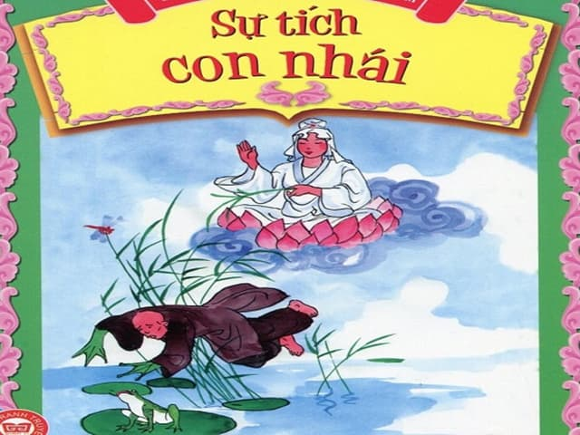Sự tích con nhái
Nhưng cô lái đò đâu có buông tha, cô cố sán lại gần gợi tình. Hòa thượng không nói gì, lẳng lặng mở gói lấy cuốn kinh Kim cương tam muội ra tụng. Tiếng đọc của sư mỗi lúc một lớn, át cả tiếng của cô lái đò. Nhưng cô lái đò vẫn cười nói không thôi. Rồi chô che tay lên quyển kinh. Hòa thượng ngoái cổ nhìn ra ngoài đò rồi nghiêm khắc cảnh cáo:
– A-di-đà Phật! Trong người bần tăng có một tờ lệnh chỉ của hoàng đế. Trong đó hoàng đế đã ra lệnh hễ người nào phạm vào người bần tăng sẽ bị án trảm quyết. Vậy bần tăng mong người đừng phạm vào phép của thiên tử.
Lời dọa của nhà sư không làm cho cô gái nhụt một tý nào. Cô nói:
– Em đang muốn chết đây! Em chỉ mong chàng đoái thương một tý rồi chết cũng thỏa.
Nhưng hồi lâu, thấy lòng nhà sư không chuyển, cô lái đò lại thi hành một mưu khác, cố quyến rũ cho bằng được. Cô bắt đầu cởi áo ra. Khi chiếc yếm cổ đuôi nhạn bỏ xuống thì hòa thượng nhắm mắt lại, Hòa thượng quay về phía cái gói lấy chiếc áo của mình khoác vào người nàng. Trong khoang đò chật chội, tay hòa thượng vẫn lần tràng hạt, miệng vẫn lẩm nhẩm đọc kinh, Trong khi đó những tiếng của cô gái như mật rót vào tai:
– Chàng thương em một tý… Chàng nhìn ra ngoài mà xem, nào có một ai đâu…
Nhưng vô hiệu.
Phật bà Quan âm rất cảm động. Nhưng người con Phật như thế này rất xứng đáng chiếm một chỗ ngồi trên Nát-bàn. Nhưng đã thử thì phải thử cho trót. Lần tấn công thứ chín, cô lái đò vẫn bị cự tuyệt. Hơi thở của cô con gái trẻ và đẹp phảng phất ở trên má, nhưng nét mặt của hòa thượng vẫn không đổi.
Nhưng đến lần thứ mười, cô gái không ngờ thành lũy tưởng là kiên cố lại bị hạ một cách quá bất ngờ. Bàn tay hòa thượng tự nhiên run rẩy bỏ lên mình nàng. Thôi thế là chỉ trong một phút, vứt hết hơn hai mươi năm tu luyện.
Thế là chuyến đó Phật bà Quan âm không được hài lòng. Giận vì hòa thượng đã thiếu kiên trì trước sức cám dỗ của “thị dục”, mà đã thế thì thanh danh cũ đâu còn đáng đếm xỉa nữa, nên Phật bà đã nắm lấy cổ hòa thượng vứt ngay xuống sông như người ta vứt một cái rác. Thế mà Phật bà vẫn chưa cho là đáng tội, nên còn bắt hóa làm loài nhái là một loài động vật hạ đẳng. Cũng vì thế mà người ta nói rằng ngày nay dòng dõi của loài nhái vẫn còn giữ cái thói quen của tổ tiên, ví dụ khi chúng bị chặt đầu, chúng vẫn chắp hai chân trước lại với nhau như người đang vái.

